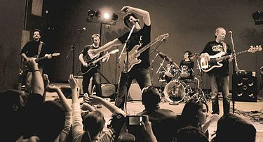
БУЂЕЊЕ РАНОГ ПРОЛЕЋА
Момчило Бајагић Бајага
Песма би требало да буде
нешто као марш
оркестар штимује и нема шансе
да свира фалш
на тихи шапат бубњева улазе виолончела
чује се жица и како шкрипе гудала
За радознале. Послушај песме.

Добро јутро (лето)

Успаванка (јесен)

У кожи крокодила (зима)

Улазе затим најлепши женски гласови
подршку дају уједињени басови
и удар летњих громова и канонада топова
као Чајковски 1812
Улазе затим одлучно мушки гласови
сви ветерани, заборављени асови
са срцем младог сокола
и песмом место цокула
мирише земља која је реку родила
Реф.
Буђење раног пролећа
и благи бол у грудима
а песма таква
да може да се маршира
Фалш-лажан, вештачки; канонада-пуцање, топовска паљба; ветеран-искусан војник; ас-првак, звезда; цокула-тешка кожна војничка ципела

1. Откривај значења наслова песме тражећи синониме и асоцијације за „буђење“ и „рано пролеће“.
2. Зашто долазак пролећа уметника асоцира на песму која „може да се маршира“? Наведи експресивне глаголе који би приказали буђење природе и све речи које повезујеш са именицом марш.
3. Како тумачиш стих „мирише земља која је реку родила“?
5. Поређај по реду инструменте који се чују у песми: виолончело; контрабас, бубњеви
6. Уочи примере епитета, ономатопеје, персонификације и метафоре.

„Четири годишња доба“ је први ЕП групе Бајага и инструктори. На њему су четири песме, од којих свака представља једно доба у години. Песма „Буђење раног пролећа“ настоји да споји рок и оперу кроз дует Бајаге и оперске диве Јадранке Јовановић.
EP (енгл. extended play) је име којим се називају музичке плоче или ЦД-ови који су предугачки да би били синглови, а прекратки да би били албуми. Албуми трају између 25 и 80 минута, синглови између 5 и 15 минута, док EP траје између 15 и 25 минута. За EP се понекад користи и изрази као што су мини-албум и макси-сингл.
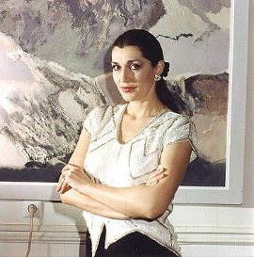
„Бајага и инструктори“ је југословенска и српска рок група, коју је основао композитор, текстописац и гитариста Момчило Бајагић Бајага у Београду 1984. Група има богату дискографију и велики број хитова који је смештају у сам врх југословенске и српске рок сцене уз остале популарне групе као што су „Бијело дугме“ и „Рибља чорба“.
Јадранка Јовановић (Београд, 1958) је српска оперска примадона, мецосопран, првакиња Опере Народног позоришта у Београду, једна од најпопуларнијих уметница у класичној музици у Србији са великим међународним угледом и каријером.

